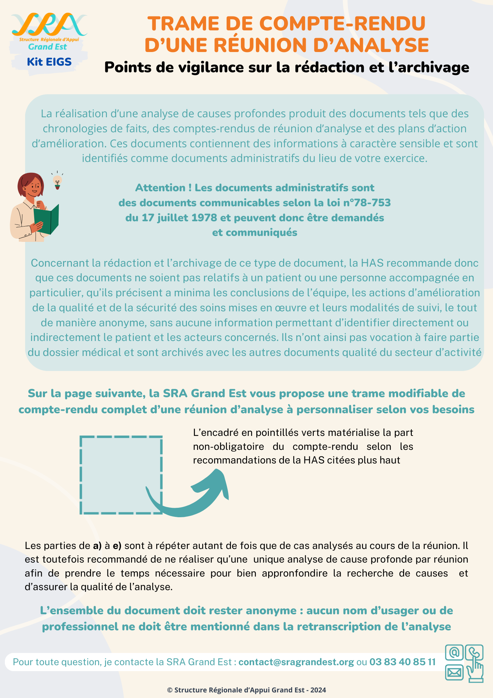

Compte-rendu de réunion d’analyse de causes profondes

Date :
Rédacteur : | Approbateur :
Professionnels présents : cf. émargement

1. Contexte de la réunion

- Instance d’analyse (CREX, RMM, autre) :
- Service / périmètre de l’instance :
- Lieu de la réunion :
- Horaire :

2. Compte-rendu du déroulement de la réunion

Objectifs de la réunion :
- Présentation des cas sélectionnés
- Analyse collective selon un méthode systémique
- Détermination d'actions d'amélioration et de leurs modalités de suivi et d'évaluation

1er cas :
Référence signalement interne :
Référence signalement externe (si EIGS) :
Méthode systémique utilisée :

- Description et classification de l’évènement
Description brève de l’évènement en quelques lignes, sa classification pour l’établissement (presqu’accident / EIAS / EIGS ou autres), sa fréquence, les conséquences pour le patient ou la personne accompagnée et sa gravité.

- Chronologie des faits
Chronologie précise, factuelle et anonyme, présentée sous forme de tableau heure par heure pour faciliter l’identification des dysfonctionnements et des causes immédiates.
Date | Heure | Lieu | Description des faits | Acteur(s) | Bonnes pratiques / Barrières de sécurité | Écarts de soins | Est-ce une cause immédiate ?

- Cause(s) immédiate(s) retenue(s)

- Causes profondes identifiées
Si utilisation de la méthode ALARM-E :
Liées au patient | Liées aux professionnels | Liées aux tâches à accomplir | Liées à l’équipe | Liées à l’environnement de travail | Liées à l’organisation et au management | Liées au contexte institutionnel

- Actions d'amélioration proposées
En mentionnant les responsables, échéances et modalités de suivi pour chaque action :
Action validée | Responsable de l’action | Échéance prévue | Mode de suivi et d’évaluation de l’action

2ème cas : idem

